Постановление акимата Западно-Казахстанской области от 13 сентября 2017 года № 233. Зарегистрировано Департаментом юстиции Западно-Казахстанской области 4 октября 2017 года № 4906

**О внесении изменения в постановление акимата Западно-Казахстанской области от 7 июля 2015 года № 165 «Об утверждении регламента государственной услуги «Постановка на учет и очередность, а также принятие местными исполнительными органами решения о предоставлении жилища гражданам, нуждающимся в жилище из государственного жилищного фонда или жилище, арендованном местным исполнительным органом в частном жилищном фонде»**

Руководствуясь Законами Республики Казахстан от 23 января 2001 года [«О местном государственном управлении и самоуправлении в Республике Казахстан»](npa:Z010000148_#33), от 15 апреля 2013 года [«О государственных услугах»](npa:Z1300000088#20), в соответствии с [приказом](npa:V1500011015) Министра национальной экономики Республики Казахстан от 9 апреля 2015 года №319 «Об утверждении стандартов государственных услуг в сфере жилищно-коммунального хозяйства» (зарегистрированное в Министерстве юстиции Республики Казахстан 12 мая 2015 года №11015) акимат Западно-Казахстанской области **ПОСТАНОВЛЯЕТ**:

1. Внести изменения в [постановление](npa:V15Z0003984#2) акимата Западно-Казахстанской области от 7 июля 2015 года №165 «Об утверждении регламента государственной услуги «Постановка на учет и очередность, а также принятие местными исполнительными органами решения о предоставлении жилища гражданам, нуждающимся в жилище из государственного жилищного фонда или жилище, арендованном местным исполнительным органом в частном жилищном фонде» (зарегистрированное в Реестре государственной регистрации нормативно-правовых актов №3984, опубликованное 5 сентября 2015 года в газетах «Орал өңірі» и «Приуралье») следующее изменение:

[регламент](npa:V15Z0003984#11) государственной услуги «Постановка на учет и очередность, а также принятие местными исполнительными органами решения о предоставлении жилища гражданам, нуждающимся в жилище из государственного жилищного фонда или жилище, арендованном местным исполнительным органом в частном жилищном фонде», утвержденный указанным постановлением, изложить в новой редакции согласно [приложению](npa:V17Z0004906#10) к настоящему постановлению.

2. Государственному учреждению «Управление энергетики и жилищно-коммунального хозяйства Западно-Казахстанской области» (Урынгалиеву Г.Г) обеспечить государственную регистрацию данного постановления в органах юстиции, его официальное опубликование в Эталоном контрольном банке нормативных правовых актов Республики Казахстан и в средствах массовой информации.

3. Контроль за исполнением настоящего постановления возложить на заместителя акима Западно - Казахстанской области Азбаева Б.О.

4. Настоящее постановление вводится в действие по истечении десяти календарных дней после дня первого официального опубликования.

**Исполняющий обязанности  
акима области Б.Азбаев**

Приложение  
к постановлению акимата  
Западно-Казахстанской области  
от 13 сентября 2017 года № 233

Утвержден  
постановлением акимата  
Западно-Казахстанской области  
от 7 июля 2015 года № 165

**Регламент государственной услуги  
«Постановка на учет и очередность, а также принятие местными исполнительными органами решения о предоставлении жилища гражданам, нуждающимся в жилище из государственного жилищного фонда или жилище, арендованном местным исполнительным органом в частном жилищном фонде»**

**1. Общие положения**

1. Государственная услуга «Постановка на учет и очередность, а также принятие местными исполнительными органами решения о предоставлении жилища гражданам, нуждающимся в жилище из государственного жилищного фонда или жилище, арендованном местным исполнительным органом в частном жилищном фонде» (далее – государственная услуга).

Государственная услуга оказывается структурными подразделениями местных исполнительных органов города областного значения и районов Западно-Казахстанской области, осуществляющих функции в сфере [жилищных отношений](npl:Z970000094_#205) (далее – услугодатель) в соответствии со [Стандартом](npa:V1500011015#31) государственной услуги «Постановка на учет и очередность, а также принятие местными исполнительными органами решения о предоставлении жилища гражданам, нуждающимся в жилище из государственного жилищного фонда или жилище, арендованном местным исполнительным органом в частном жилищном фонде», утвержденного [приказом](npa:V1500011015) Министра национальной экономики Республики Казахстан от 9 апреля 2015 года №319 «Об утверждении стандартов государственных услуг в сфере жилищно-коммунального хозяйства» (зарегистрированное в Министерстве юстиции Республики Казахстан 12 мая 2015 года №11015)(далее - Стандарт).

Прием заявлений и выдача результатов оказания государственной услуги осуществляются через:

1) Департамент «Центр обслуживания населения» - филиал некоммерческого акционерного общества «Государственная корпорация «Правительство для граждан» по Западно-Казахстанской области (далее – Государственная корпорация);

2) веб-портал «электронного правительства» www.egov.kz (далее – портал).

2. Форма оказания государственной услуги: электронная (частично автоматизированная) и (или) бумажная.

3. Результат оказания государственной услуги – уведомление о постановке на учет с указанием порядкового номера очереди (далее – уведомление), либо мотивированный ответ об отказе в оказании государственной услуги в случаях и по основаниям, предусмотренным пунктом 10 Стандарта (далее – мотивированный ответ об отказе).

Форма предоставления результата оказания государственной услуги: электронная.

При обращении через портал результат оказания государственной услуги направляется в «личный кабинет» услугополучателю в форме электронного документа, подписанного электронной цифровой подписью (далее – ЭЦП) уполномоченного лица услугодателя.

Государственная услуга оказывается бесплатно физическим лицам (далее – услугополучатель), категория которых указана в [пункте 7](npa:V1500011015#39) Стандарта.

**2. Описание порядка действий структурных подразделений (работников) услугодателя в процессе оказания государственной услуги**

4. Основанием для начала процедуры (действия) по оказанию государственной услуги является:

1) при обращении в Государственной корпорации - заявление по форме согласно [приложению 1](npa:V1500011015#51) к Стандарту;

2) при обращении через портал – запрос в форме электронного документа, удостоверенного ЭЦП услугополучателя.

5. Содержание каждой процедуры (действия), входящей в состав процесса оказания государственной услуги, длительность его выполнения:

1) услугополучатель представляет работнику Государственной корпорации документы согласно [пункту 9](npa:V1500011015#41) Стандарта (далее – документы). Сотрудник Государственной корпорации с момента обращения за получением уведомления в течение 15 (пятнадцати) минут осуществляет прием документов услугополучателя, регистрирует и направляет услугодателю;

2) работник канцелярии услугодателя в течение 15 (пятнадцати) минут с момента поступления документов регистрирует и направляет на резолюцию руководителю услугодателя;

3) руководитель услугодателя знакомится с документами и определяет ответственного исполнителя для оказания государственной услуги в течение 1 (одного) календарного дня;

4) ответственный исполнитель услугодателя в течение 25 (двадцати пяти) календарных дней рассматривает документы, регистрирует в информационной системе «Е-акимат», готовит проект уведомления услугополучателю или мотивированный ответ об отказе;

5) руководитель услугодателя подписывает в электронном виде уведомление в течение 1 (одного) календарного дня;

6) сотрудник канцелярии услугодателя в течение 1 (одного) календарного дня направляет результат государственной услуги в Государственной корпорации;

7) работник Государственной корпорации в течение 1 (одного) календарного дня выдает результат государственной услуги услугополучателю.

6. Результат процедуры (действия) по оказанию государственной услуги, который служит основанием для начала выполнения следующей процедуры (действия):

1) принятие сотрудником Государственной корпорации у услугополучателя документов и передача услугодателю;

2) регистрация сотрудником канцелярии услугодателя документов, направление на резолюцию руководителю услугодателя;

3) направление документов руководителем услугодателя ответственному исполнителю услугодателя;

4) подготовка ответственным исполнителем услугодателя проекта результата государственной услуги или мотивированный ответ об отказе;

5) подписание руководителем услугодателя результата государственной услуги или мотивированного ответа об отказе;

6) передача результата государственной услуги в Государственной корпорации сотрудником канцелярии услугодателя;

7) выдача результата государственной услуги сотрудником Государственной корпорации услугополучателю.

**3. Описание порядка взаимодействия структурных подразделений (работников) услугодателя в процессе оказания государственной услуги**

7. Перечень сотрудников услугодателя, которые участвуют в процессе оказания государственной услуги:

1) руководитель услугодателя;

2) ответственный исполнитель услугодателя;

3) работник Государственной корпорации.

**4. Описание порядка взаимодействия с Государственной корпорации и (или) иными услугодателями, а также порядка использования информационных систем в процессе оказания государственной услуги**

8. Описание порядка обращения в Государственной корпорации:

1) услугополучатель подает документы работнику Государственной корпорации, которое осуществляется в операционном зале посредством «безбарьерного» обслуживания путем электронной очереди в течение 15 (пятнадцати) минут;

2) процесс 1 – ввод работника Государственной корпорации в Автоматизированное рабочее место Интегрированного информационной системы Центра обслуживания населения (далее – АРМ ИИС Государственная корпорация) логина и пароля (процесс авторизации) для оказания услуги;

3) процесс 2 – выбор работником Государственной корпорации услуги, вывод на экран формы запроса для оказания услуги и ввод работником Государственной корпорации данных услугополучателя, а также данных по доверенности представителя услугополучателя (при нотариально удостоверенной доверенности, при ином удостоверении доверенности – данные доверенности не заполняются) (в течении 5 минут);

4) процесс 3 – направление запроса через государственную базу данных физических лиц (далее - ГБД ФЛ) о данных услугополучателя, а также в Единой нотариальной информационной системе (далее - ЕНИС) – о данных доверенности представителя услугополучателя (в течение 2 минут);

5) условие 1 – проверка наличия данных услугополучателя в ГБД ФЛ и данных доверенности в ЕНИС (в течение 1 минуты);

6) процесс 4 – формирование сообщения о невозможности получения данных в связи с отсутствием данных услугополучателя в ГБД ФЛ и данных доверенности в ЕНИС (в течение 2 минут);

7) процесс 5 – направление электронного документа (запроса услугополучателя) удостоверенного (подписанного) электронной цифровой подписью (далее – ЭЦП) работника Государственной корпорации через шлюз электронного правительства (далее – ШЭП) в автоматизированное рабочее место регионального шлюза электронного правительства (далее – АРМ РШЭП) (в течение 2 минут).

Функциональные взаимодействия информационных систем, задействованных при оказании государственной услуги через Государственную корпорацию приведены диаграммой согласно [приложению](npa:V17Z0004906#84) к настоящему Регламенту.

9. Описание процесса получения результата оказания государственной услуги через Государственную корпорацию, его длительность:

1) процесс 6 – регистрация электронного документа в АРМ РШЭП (в течение 2 минут);

2) условие 2 – проверка (обработка) услугодателем соответствия приложенных услугополучателем документов, указанных в Стандарте (заявление, документ, удостоверяющий личность) и являющиеся основанием для оказания услуги (в течение 2 минут);

3) процесс 7 – формирование сообщения об отказе в запрашиваемой услуге в связи с имеющимися нарушениями в документах услугополучателя (в течение 5 минут) или получение услугополучателем через работника Государственной корпорации расписки о приеме соответствующих документов;

4) процесс 8 – получение услугополучателем через работника Государственной корпорации результата услуги (уведомление либо письменный мотивированный ответ об отказе) сформированной АРМ РШЭП (в течение 30 (тридцати) календарных дней с момента сдачи пакета документов в Государственной корпорации).

10. Описание порядка обращения и последовательности процедур (действий) услугодателя и услугополучателя при оказании государственной услуги через портал:

1) услугополучатель осуществляет регистрацию на портале с помощью индивидуального идентификационного номера (далее – ИИН) и пароля (осуществляется для незарегистрированных услугополучателей на портале);

2) процесс 1 – ввод услугополучателем ИИН и пароля (процесс авторизации) на портале для получения услуги;

3) условие 1 – проверка на портале подлинности данных о зарегистрированном услугополучателя через ИИН и пароль;

4) процесс 2 – формирование порталом сообщения об отказе в авторизации в связи с имеющимися нарушениями в данных услугополучателя;

5) процесс 3 – выбор услугополучателем услуги, указанной в настоящем Регламенте, вывод на экран формы запроса для оказания услуги и заполнение услугополучателем формы (ввод данных) с учетом ее структуры и форматных требований, прикрепление к форме запроса необходимых копий документов в электронном виде, а также выбор услугополучателем регистрационного свидетельства ЭЦП для удостоверения (подписания) запроса;

6) условие 2 – проверка на портале срока действия регистрационного свидетельства ЭЦП и отсутствия в списке отозванных (аннулированных) регистрационных свидетельств, а также соответствия идентификационных данных (между ИИН указанным в запросе и ИИН указанным в регистрационном свидетельстве ЭЦП);

7) процесс 4 – формирование сообщения об отказе в запрашиваемой услуге в связи с не подтверждением подлинности ЭЦП услугополучателя;

8) процесс 5 – направление электронного документа (запроса услугополучателя) удостоверенного (подписанного) ЭЦП услугополучателя через ШЭП в АРМ РШЭП для обработки запроса услугодателем;

9) условие 3 – проверка услугодателем соответствия приложенных услугополучателем документов, и являющиеся основанием для оказания услуги;

10) процесс 6 - формирование сообщения об отказе в запрашиваемой услуге в связи с имеющимися нарушениями в документах услугополучателя;

11) процесс 7 – получение услугополучателем результата услуги (уведомление в форме электронного документа) сформированный порталом. Результат оказания государственной услуги направляется услугополучателю в «личный кабинет» в форме электронного документа, удостоверенного ЭЦП руководителя услугодателя, в течение 30 (тридцати) календарных дней с момента обращения на портал.

Функциональные взаимодействия информационных систем, задействованных при оказании государственной услуги через портал приведены диаграммой согласно [приложению 2](npa:V17Z0004906#86) к настоящему Регламенту.

11. Обжалование решений, действий (бездействий) услугодателя и (или) его должностных лиц, Государственной корпорации и (или) их сотрудников по вопросам оказания государственных услуги, осуществляется в соответствии с [главой 3](npa:V1500011015#121) Стандарта.

12. Справочник бизнес-процессов оказания государственной услуги «Постановка на учет и очередность, а также принятие местными исполнительными органами решения о предоставлении жилища гражданам, нуждающимся в жилище из государственного жилищного фонда или жилище, арендованном местным исполнительным органом в частном жилищном фонде» согласно [приложению 3](npa:V17Z0004906#88) к настоящему Регламенту.

**5. Иные требования с учетом особенностей оказания государственной услуги, в том числе оказываемой в электронной форме и через Государственную корпорацию**

13. Услугополучателям, имеющим нарушение здоровья со стойким расстройством функций организма, ограничивающее его жизнедеятельность, в случае необходимости, прием документов для оказания государственной услуги, производится работником Государственной корпорацией с выездом по месту жительства посредством обращения через Единый контакт – центр 1414, 8 800 080 7777.

14. Официальный адрес интернет-ресурса Государственной корпорации – www.gov4c.kz.

15. Услугополучатель имеет возможность получения государственной услуги в электронной форме через портал при условии наличия ЭЦП.

16. Услугополучатель имеет возможность получения информации о порядке и статусе оказания государственной услуги в режиме удаленного доступа посредством «личного кабинета» портала, справочных служб услугодателя по вопросам оказания государственной услуги, а также единого контакт-центра по вопросам оказания государственных услуг.

17. Контактные телефоны справочных служб услугодателя по вопросам оказания государственной услуги размещены на интернет-ресурсе услугодателя: www.energy-bko.qov.kz. Единый контакт-центр по вопросам оказания государственных услуг: 1414.

Приложение 1

к регламенту государственной услуги «Постановка на учет и очередность, а также принятие местными исполнительными органами решения о предоставлении жилища гражданам, нуждающимся в жилище из государственного жилищного фонда или жилище, арендованном местным исполнительным органом в частном жилищном фонде»

**Диаграмма функционального взаимодействия информационных систем, задействованных при оказании государственной услуги через Государственную корпорацию**

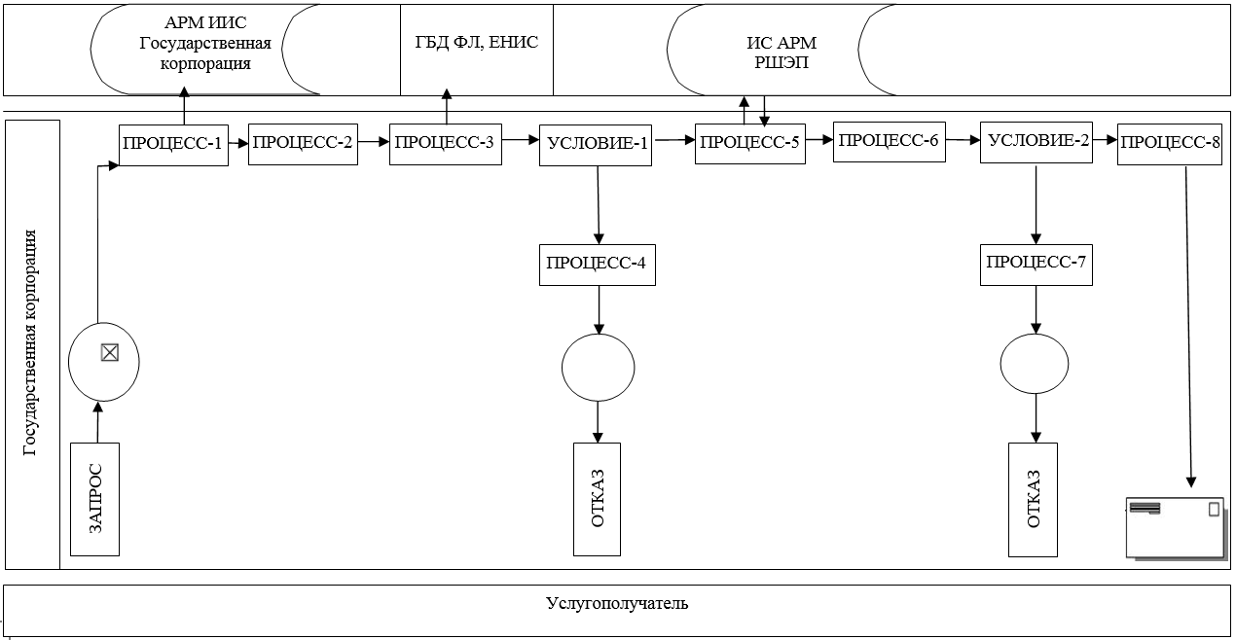

Приложение 2  
к регламенту государственной услуги «Постановка на учет и очередность, а также принятие местными исполнительными органами решения о предоставлении жилища гражданам, нуждающимся в жилище из государственного жилищного фонда или жилище, арендованном местным  
исполнительным органом в частном жилищном фонде»

**Диаграмма функционального взаимодействия информационных систем, задействованных при оказании государственной услуги через портал**

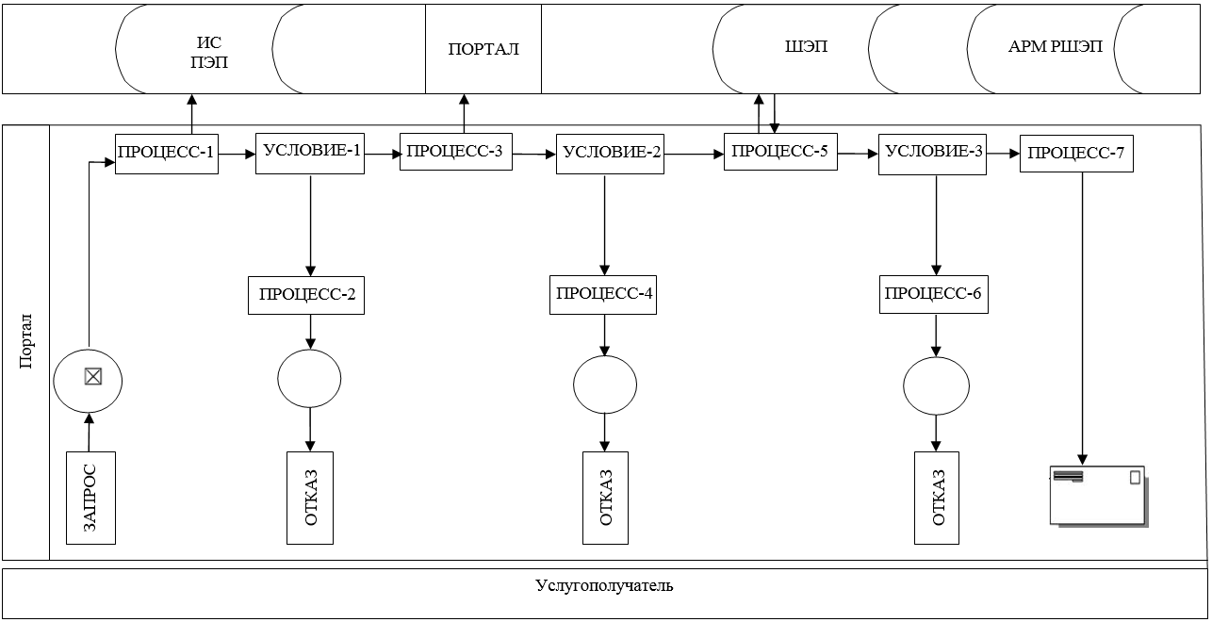

Приложение 3  
к регламенту государственной услуги «Постановка на учет и очередность, а также принятие  
местными исполнительными органами решения о  
предоставлении жилища гражданам, нуждающимся в жилище из государственного жилищного фонда или жилище, арендованном местным исполнительным органом в частном жилищном фонде»

**Справочник бизнес-процессов оказания государственной услуги «Постановка на учет и очередность, а также принятие местными исполнительными органами решения о предоставлении жилища гражданам, нуждающимся в жилище из государственного жилищного фонда или жилище, арендованном местным исполнительным органом в частном фонде**

